1. 要在abl中使用i2c，首先需要在xbl中打开i2c，要确认需要打开哪一路i2c，可以在kernel dtsi中确认信息，以tp i2c举例，配置如下：

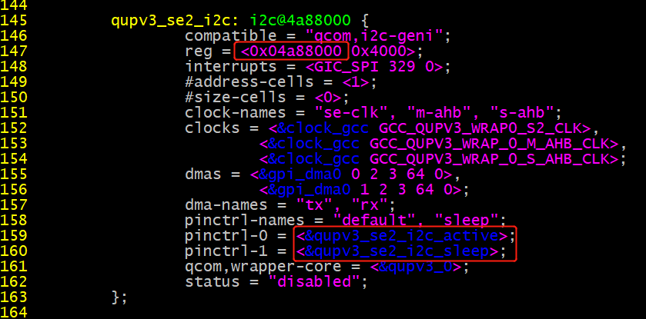

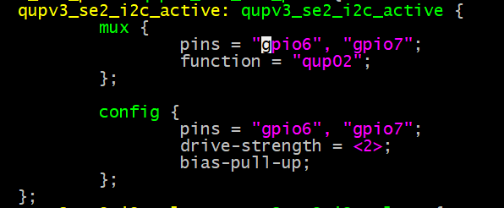

确认信息后，在QCM6125_R01_r028\boot_images\QcomPkg\SocPkg\NicobarPkg\Settings\I2C\core\ i2c_devcfg.c文件中进行对照： 

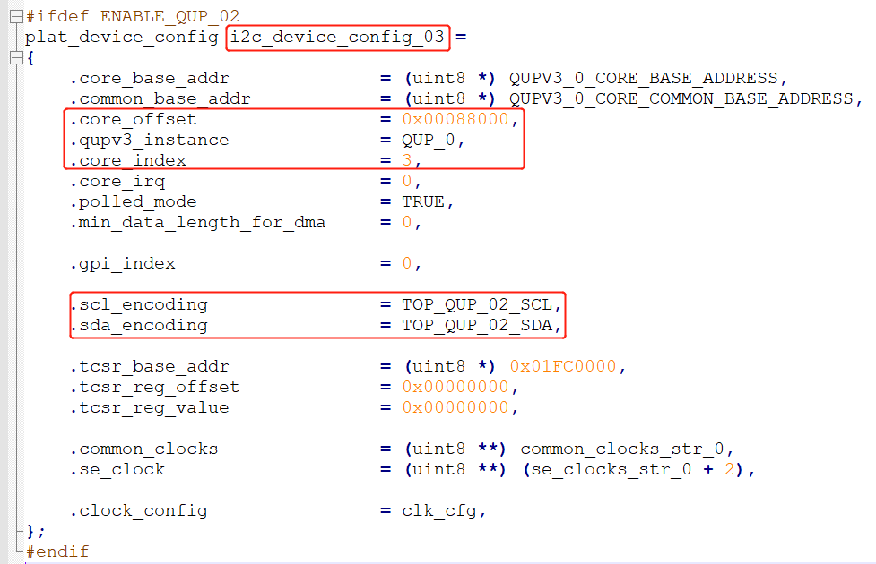

一是对照gpio，二是对照core_offset，三是明确i2c_device_config_0X, 如果对应，则打开相应的宏，修改如下：

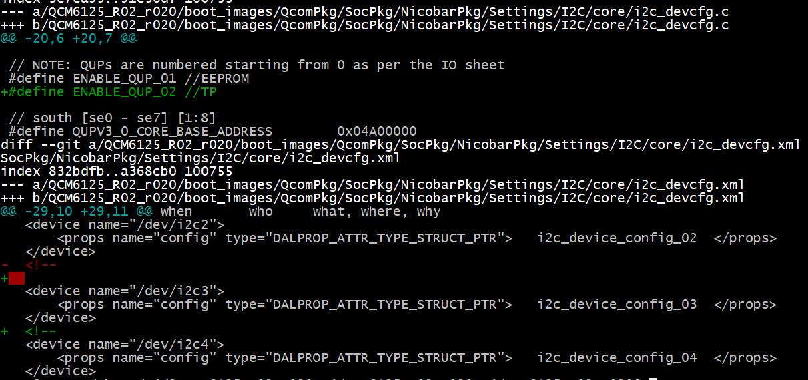

这样打开之后，i2c配置就会打开编译，通过protocol open i2c的时候才不会报错。

（注意：core_index = 3与下文I2C_INSTANCE_003要对应得上才能open i2c）

2. abl中使用i2c，需要在dec文件定义将i2c的Guid定义，同时在dsc文件包含i2cLib.inf进行驱动编译，修改如下：

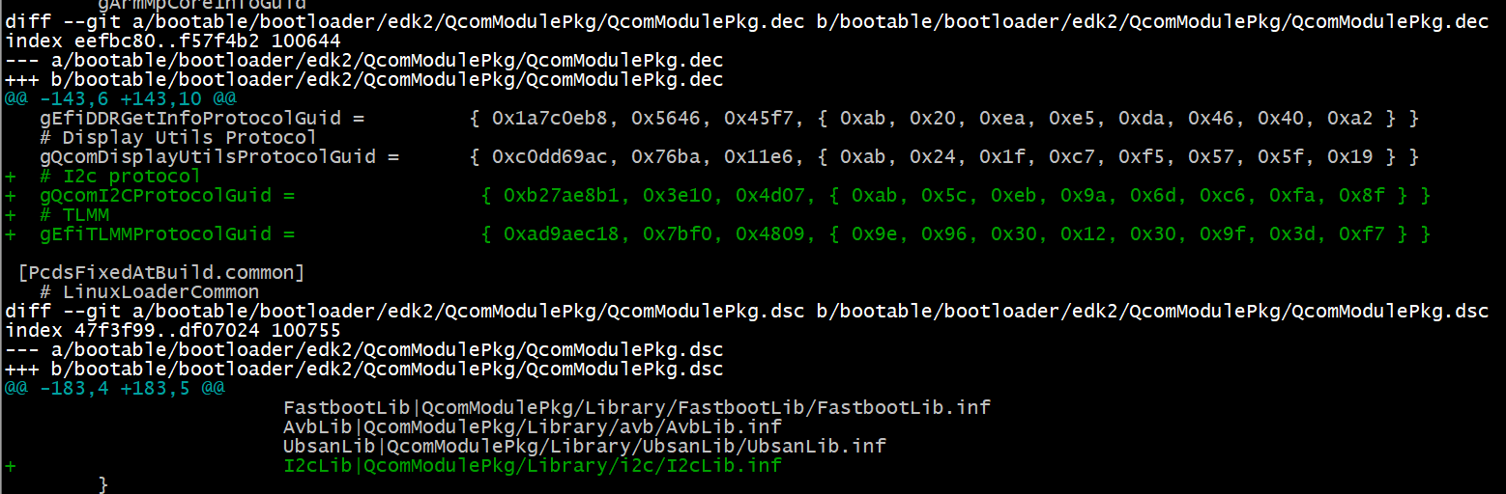

注意：abl中的Guid要与xbl中的一致，PATH：boot_images/QcomPkg/QcomPkg.dec

C:\Users\User\Desktop\1.PNG

如果需要使用gQcomI2CProtocolGuid，那么需要在.inf文件中的[Protocols]中声明。

需要编译的驱动和头文件如下：

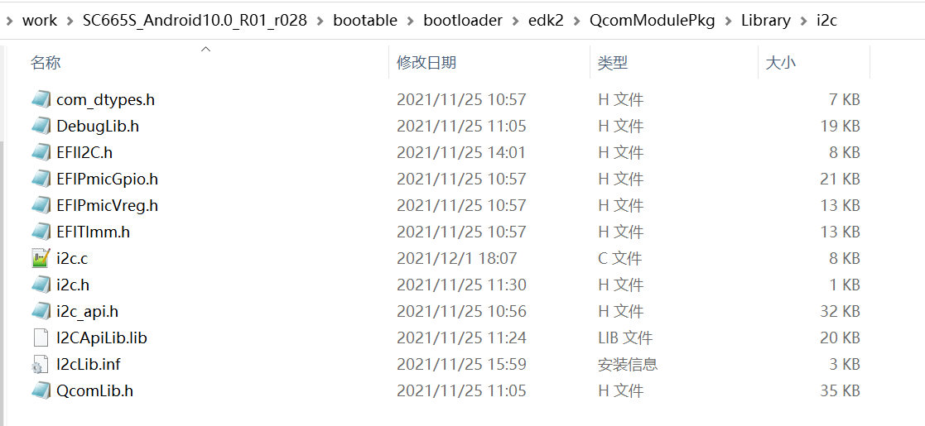

EFII2C.h定义了Protocol结构体：

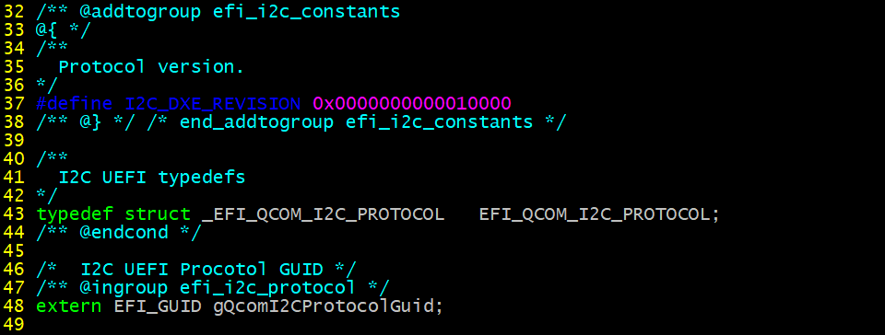

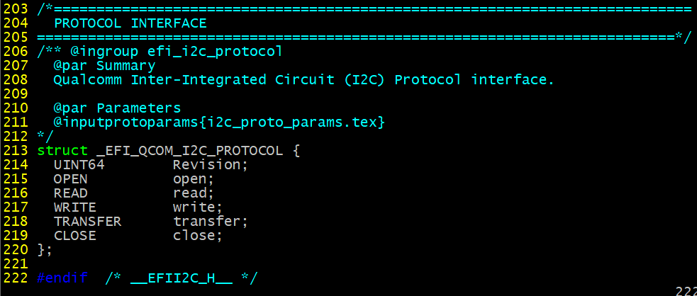

I2c.c的内容如下：

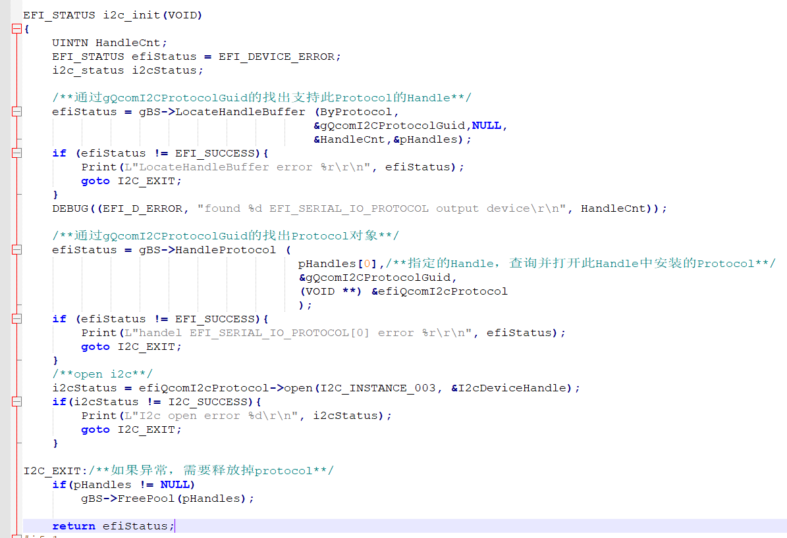

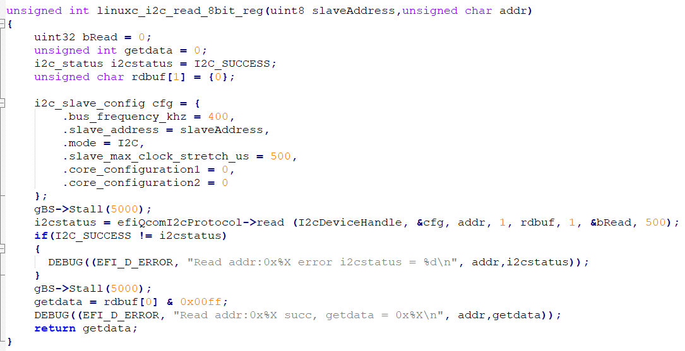

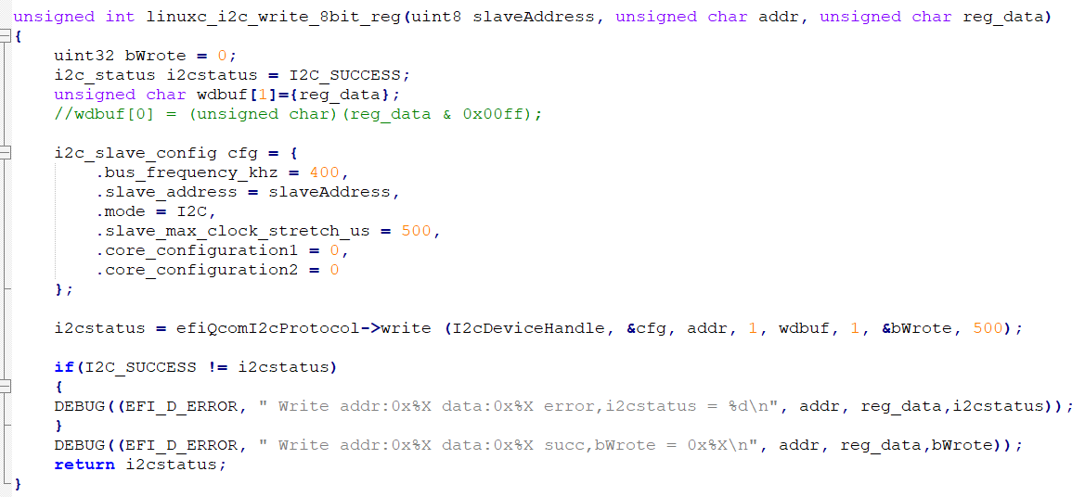

调用i2c进行测试：

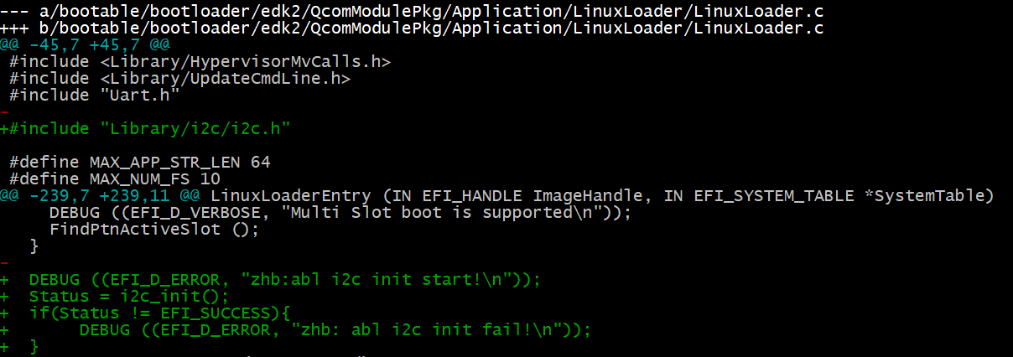

拓展：

1. I2c Protocol的安装

PATH：boot_images/QcomPkg/Drivers/I2CDxe/I2CDxe.c

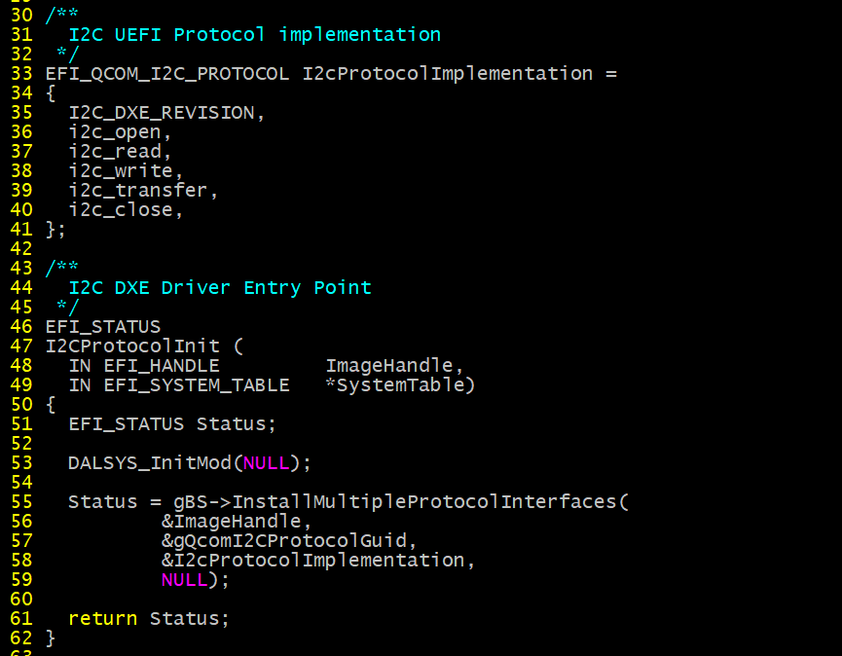

1. XBL中i2c的驱动

QCM6125_R01_r028\boot_images\QcomPkg\Library\I2CLib\

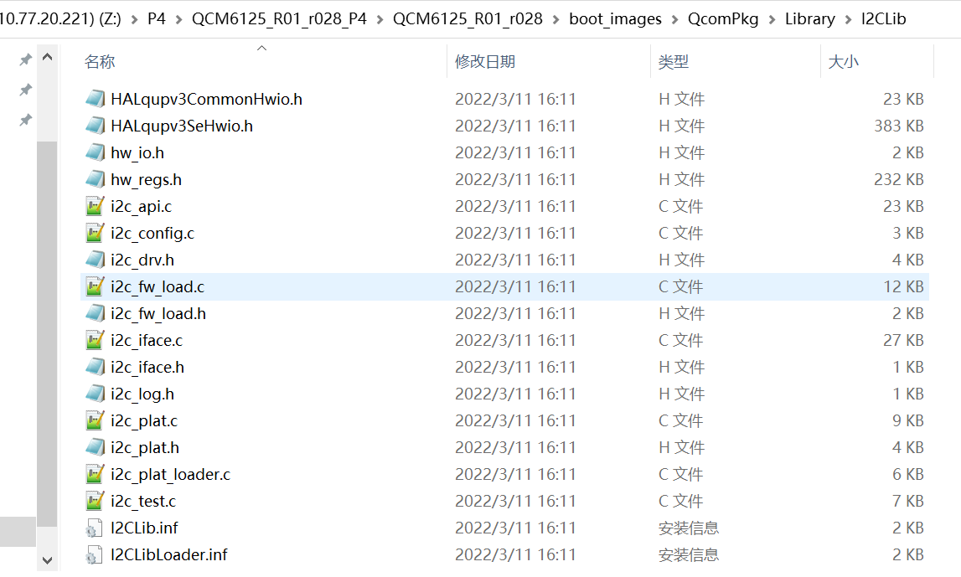

1. I2c instance的枚举: i2c_api.h

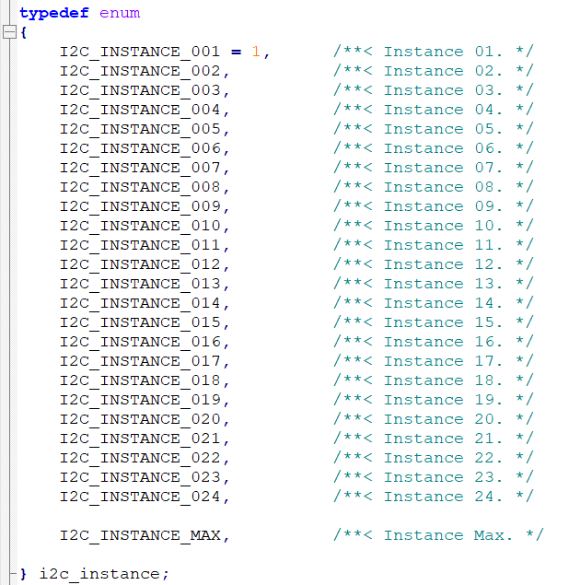

1. I2c报错排查: i2c_api.h

